INDICO AO PODER EXECUTIVO MUNICIPAL A PAVIMENTAÇÃO ASFÁLTICA

Em conformidade com o que estabelece o Artigo 120 do Regimento Interno da Casa, o Vereador Subscritor, depois de ouvida a Soberana e Douta manifestação do Plenário, Indico ao Executivo Municipal PAVIMENTAÇÃO ASFÁLTICA Rua 05, n° 2250 w, Bairro Jardim Califórnia, localizado em frente ao Depósito de Materiais de Construção Califórnia.

JUSTIFICATIVA: A pavimentação asfáltica nos bairros é de suma importância para a população, facilitando a transação de veículos e pedestres, ameniza os transtornos causados pelo tempo, tanto em período chuvoso quanto nos períodos de seca. A poeira levitada com a passagem dos veículos poderá causar problemas respiratórios e os buracos poderão danificar os veículos. A rua 5, n° 2250 w, Bairro Jardim Califórnia, localizado em frente ao Depósito de Materiais de Construção Califórnia.
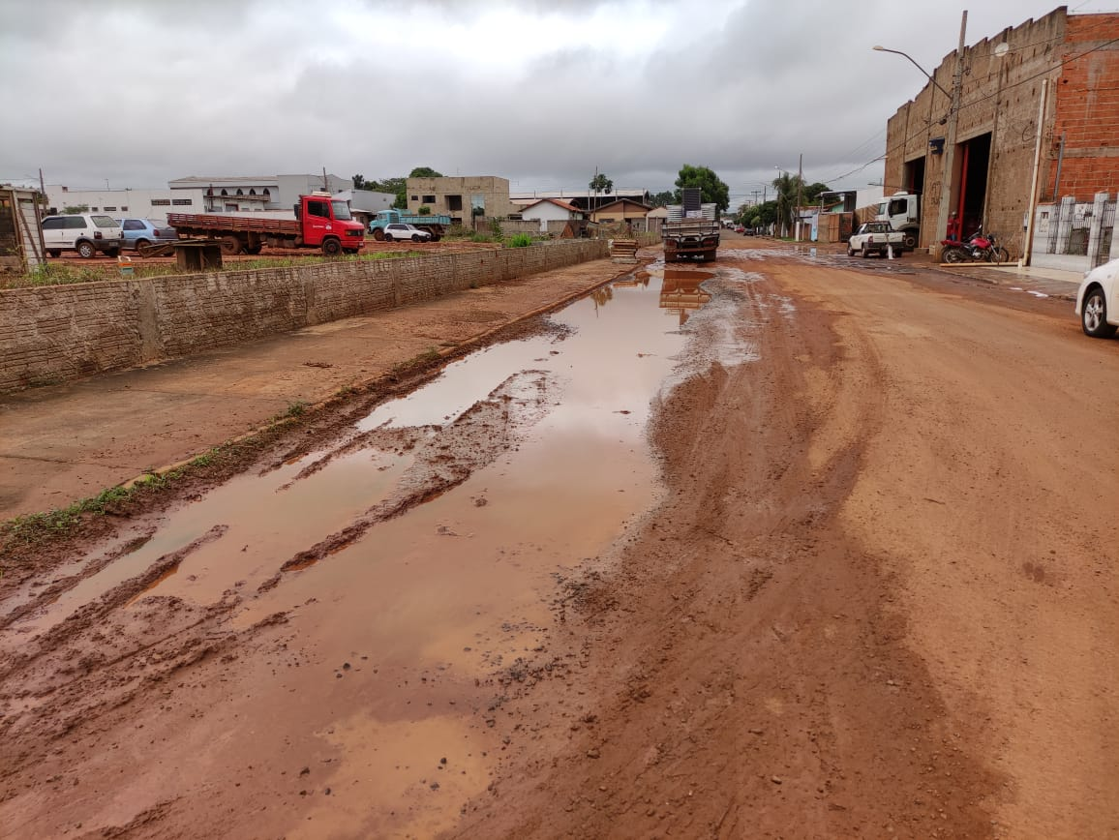

(Imagem 01)

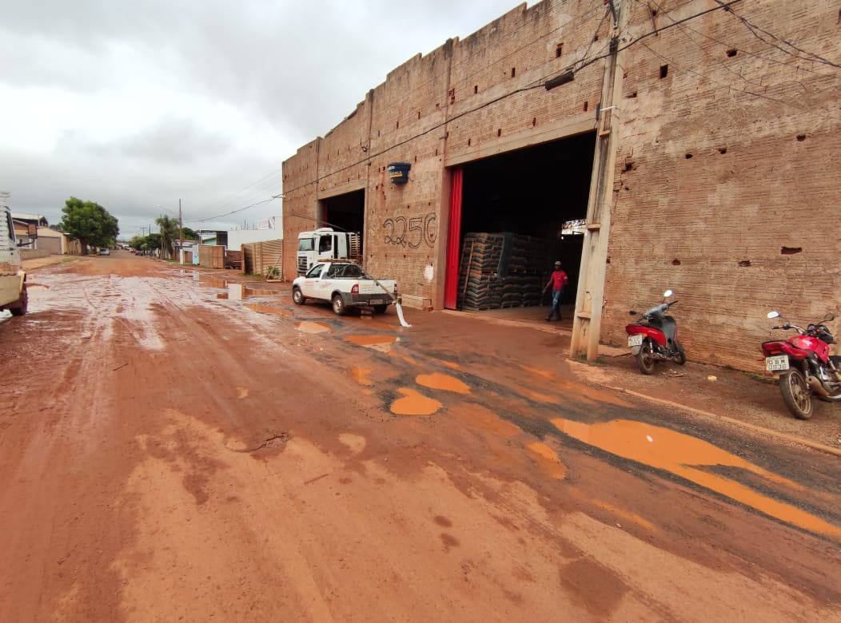

(Imagem 02)

A melhor alternativa para sanar o problema é com a construção do pavimento, que certamente irá amenizar as dificuldades daqueles que necessitam passar pelo local.

Certo de que a solicitação será atendida, aguardo e coloco-me a vossa disposição para prestar outros esclarecimentos, se necessário, ao tempo em que apresento minhas cordiais saudações.

Na oportunidade, renovo protestos de estima e consideração,

Atenciosamente,

__________________________________
VEREADOR DAVI OLIVEIRA – PSB
VICE-PRESIDENTE DA CÂMARA

